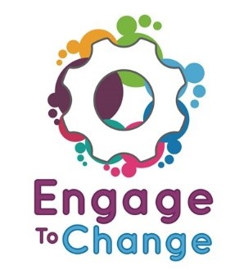
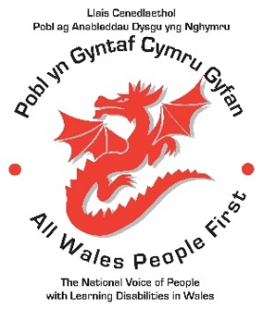
Prosiect Engage to Change
Pobl yn Gyntaf Cymru Gyfan
Llysgennad Prosiect
£705 y flwyddyn
75 awr y flwyddyn a 6% cyfraniad pensiwn cyflogwr
Tymor sefydlog tan 31 Mai 2021
Swydd Cymru gyfan, gweithio gartref, teithio estynedig ar draws y wlad.

Dyma brosiect 5 mlynedd i greu a chefnogi cyfleoedd gwaith hir dymor ar gyfer pobl ifanc 16 - 25 oed gydag anabledd / anhawster dysgu, ac/neu cyflwr sbectrwm awtistig (ASC).

Ydych am chwarae rôl allweddol mewn prosiect fydd yn newid sut y bydd pobl ifanc gydag anabledd / anhawster dysgu, ac/neu ASC, yn cyfrannu at weithlu Cymru?

Fel Llysgennad Prosiect, byddwch yn teithio ledled y sir rydych chi'n byw ynddi a'r ardaloedd sirol cyfagos, gan siarad â grwpiau bach o bobl ifanc am y prosiect a'ch profiad gwaith. Byddwch hefyd yn siarad â chyflogwyr am y prosiect a'ch profiad gwaith, ymweld ag ysgolion i siarad yn y ffeiriau gyrfaoedd, a chymryd rhan mewn cymryd lluniau ar gyfer deunydd hyrwyddo. Bydd 3 Llysgenhadon yn cwmpasu Cymru gyfan.

Am fanylion pellach a phecyn cais, ewch i www.allwalespeople1st.co.uk neu anfonwch neges at info@allwalespeople1st.co.uk

Ariennir prosiect Engage to Change gan fuddsoddiadau cyfrifon cwsg, a ddarperir gan Gronfa’r Loteri Fawr mewn partneriaeth â Llywodraeth Cymru drwy raglen Ar y Blaen (Getting Ahead) 2. Gweithredir y prosiect mewn partneriaeth rhwng Anabledd Dysgu Cymru, Agoriad Cyf, Pobl yn Gyntaf Cymru Gyfan, Prifysgol Caerdydd ac ELITE, ac mewn cydweithrediad â Project SEARCH.
Dyddiad cau: 5pm Dydd Gwener 27 Ebrill
Cyfweliadau: Dydd Mercher 16 Mai
Ymsefydliad swydd deuddydd i ymgeiswyr llwyddiannus: 17 a 18 Medi yn Ne Cymru
